Федеральное государственное бюджетное образовательное учреждение высшего образования

**«НАЦИОНАЛЬНЫЙ ИССЛЕДОВАТЕЛЬСКИЙ МОСКОВСКИЙ ГОСУДАРСТВЕННЫЙ СТРОИТЕЛЬНЫЙ УНИВЕРСИТЕТ»**

*Институт ЭУИС*

*Кафедра ИСТАС*

**Практическая работа №2**

по дисциплине:

«Защита информации»

**Вариант: Сложение по модулю 2.**

|  |
| --- |
| Сдал: __________________  (подпись, дата) |
| Торговцев В.П. ИЭУИС 4-2 |
| Принял: __________________  (подпись, дата) |
| Алексеевская Я.А. |

г. Москва

2020 г.

**Описание программы.**

На рисунке 1 представлен вид главного окна программы.

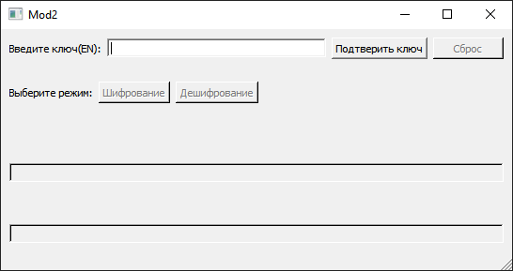

Рисунок 1 - Главное окно

Сверху расположено поле ввода для Ключа, клавиша подтверждения ключа и кнопка сброса ключа.

Ниже расположен блок выбора режима работы программы в виде двух кнопок – «Шифрование» и «Дешифрование».

Под Ними расположены 2 поля ввода, которые становятся активными в зависимости от выбранного режима работы программы, верхнее поле ввода предназначено для незашифрованного текста, нижнее – для зашифрованного.

Программа работает только с латиницей и цифрами, для этого установлено ограничение на ввод.

Некоторые элементы программы активны не сразу, но они становятся доступны после совершения некоторых подготовительных действий.

**Ссылка на скачивание исходных файлов и программы:** <https://drive.google.com/open?id=1FVFLD3BrP4dp22OXAa0GYPPbpYJVZmk_>

**Инструкция.**

Запуск:

Вариант 1. Открыть файл Torgovtsev_Practice_2.exe в папке «ProjectForWindows».

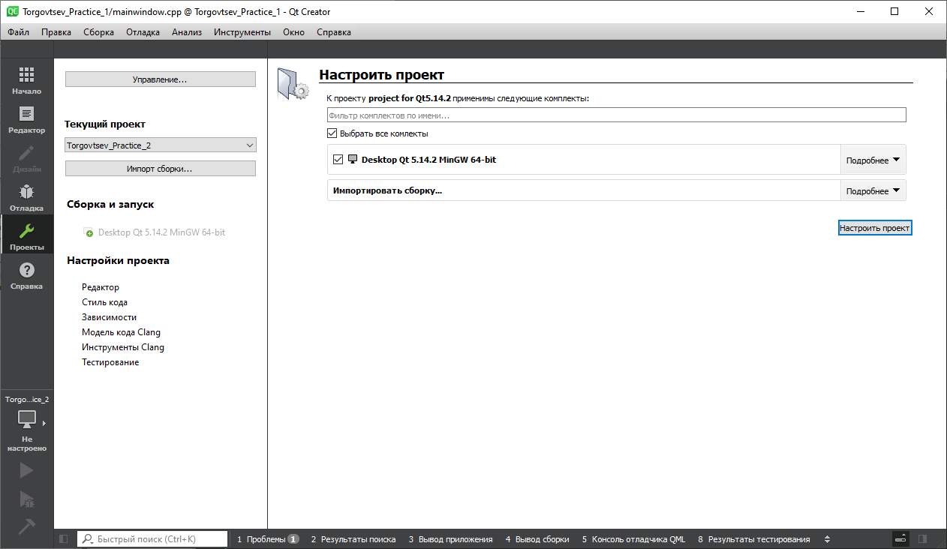Вариант 2. Если установлен Qt, запустить Torgovtsev_Practice_2.pro в папке «project for Qt5.14.2», нажать кнопку «Настроить проект» и запустить проект комбинацией клавиш Ctrl+R.

Рисунок 2 – Запуск программы

Ход программы:

1. Введите ключ в поле сверху, затем нажмите на кнопку «Подтвердить ключ». Рисунок 3.

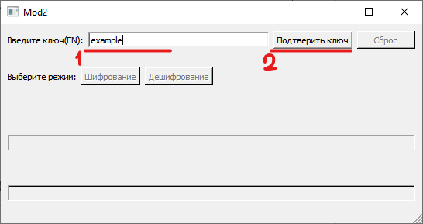нажатии на кнопку «Подтвердить ключ» без введенного ключа вы получите сообщение – «Введите Ключ!» Рисунок 4.

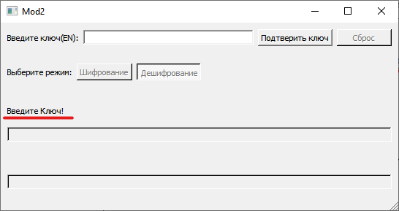Рисунк 3 – Ввод ключа

Рисунок 4 – Ошибка при вводе ключа

1. 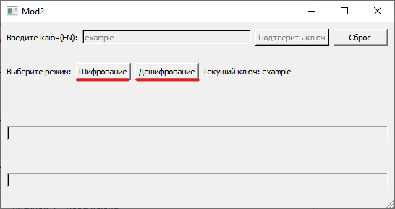Ниже, под полем ввода ключа, станет активен выбор режима программы, выберите один из двух режимов – «Шифрование» и «Дешифрование». Рисунок 5.

Рисунок 5 – Выбор режима работы программы

1. В зависимости от того, какой режим работы программы вы выбрали, переходите к одному из двух представленных ниже пунктов – 3.1 – Шифрование, 3.2 – Дешифрование
   1. 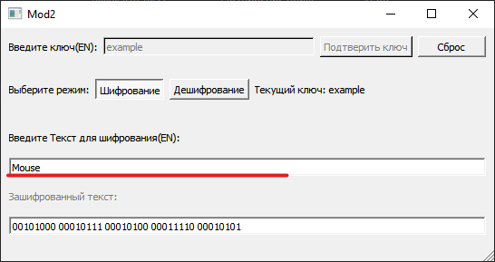После выбора режима Шифрования вам станет активно среднее поле ввода. Для того, чтобы зашифровать сообщение просто введите его в активное поле, и вы увидите результат в поле под надписью: «Зашифрованный текст:». Рисунок 6.

Рисунок 6 – Процесс шифрования

* 1. После выбора режима Дешифрования вам станет активно нижнее поле ввода. Для того чтобы расшифровать сообщение просто начните вводить двоичный код(с пробелом через каждый байт) в активное нижнее поле, и вы увидите Расшифрованное сообщение в поле под надписью – «Исходный текст:». Рисунок 7.

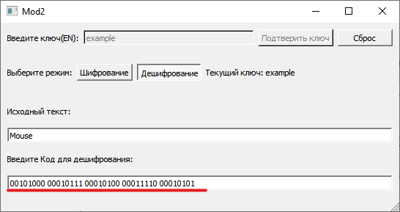

Рисунок 7 – Процесс дешифрования

1. Для того, чтобы ввести новый ключ и обнулить все шифрования нажмите на кнопку «Сброс». Рисунок 8.

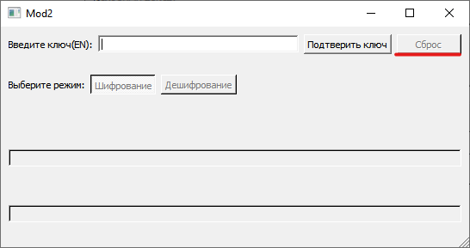

Рисунок 8 – Результат сброса

Исходный код программы:

**Файл “mainwindow.h”:**

#ifndef MAINWINDOW_H

#define MAINWINDOW_H

#include <QMainWindow>

QT_BEGIN_NAMESPACE

namespace **Ui** { class **MainWindow**; }

QT_END_NAMESPACE

class **MainWindow** : public QMainWindow

{

Q_OBJECT

public:

**MainWindow**(QWidget *parent = nullptr);

~***MainWindow***();

int keyLength = 0;

int **letterSequence;

private slots:

void **on_pushButtonEncrypt_clicked**();

void **on_lineEdit_Encrypt_textEdited**(const QString &arg1);

void **on_pushButtonInputKey_clicked**();

void **on_pushButton_Decrypt_clicked**();

void **on_lineEdit_Decrypt_textEdited**(const QString &arg1);

void **on_pushButton_ResetKey_clicked**();

private:

Ui::MainWindow *ui;

QString key = "";

};

#endif // MAINWINDOW_H

**Файл “main.cpp”:**

#include "mainwindow.h"

#include <QApplication>

int main(int argc, char *argv[])

{

QApplication a(*argc*, argv);

MainWindow w;

w.show();

return a.exec();

}

**Файл “mainwindow.cpp”:**

#include "mainwindow.h"

#include "ui_mainwindow.h"

#include "QDebug"

#include <QRegExpValidator>

MainWindow::**MainWindow**(QWidget *parent)

: QMainWindow(parent)

, ui(new Ui::MainWindow)

{

ui->setupUi(this);

QRegExp rx("[A-z 0-9]{1,99}");//----Создание ограничения на ввод

QValidator *validator = new QRegExpValidator(rx, this);

QRegExp rx2("[0-1 ]{1,99}");

QValidator *validator2 = new QRegExpValidator(rx2, this);

ui->lineEditKey->setValidator(validator);

ui->lineEdit_Decrypt->setValidator(validator2);

ui->lineEdit_Encrypt->setValidator(validator);

}

MainWindow::~***MainWindow***()

{

delete ui;

}

void MainWindow::**on_pushButtonEncrypt_clicked**()//---нажатие на кнопку выбора шифрования(шифрование)

{

ui->pushButtonEncrypt->setChecked(1);

ui->pushButton_Decrypt->setChecked(0);

ui->lineEdit_Encrypt->setEnabled(1);

ui->label_Encrypt->setEnabled(1);

ui->label_Encrypt->setText("Введите Текст для шифрования(EN):");

ui->lineEdit_Decrypt->setEnabled(0);

ui->label_Decrypt->setText("Зашифрованный текст:");

}

void MainWindow::**on_pushButton_Decrypt_clicked**()//---нажатие на кнопку выбора шифрования(дешифрование)

{

ui->pushButton_Decrypt->setChecked(1);

ui->pushButtonEncrypt->setChecked(0);

ui->lineEdit_Decrypt->setEnabled(1);

ui->label_Decrypt->setEnabled(1);

ui->label_Decrypt->setText("Введите Код для дешифрования:");

ui->lineEdit_Encrypt->setEnabled(0);

ui->label_Encrypt->setText("Исходный текст:");

}

void MainWindow::**on_pushButtonInputKey_clicked**()//-----нажатие на кнопку принятия ключа

{

if(ui->lineEditKey->text().length() == 0){ // Проверка на наличие ключа

ui->label_Encrypt->setEnabled(1);

ui->label_Encrypt->setText("Введите Ключ!");

}

else{

key = ui->lineEditKey->text();

ui->lineEditKey->setEnabled(0);

ui->pushButtonInputKey->setEnabled(0);

ui->pushButton_ResetKey->setEnabled(1);

ui->label_KeyReview->setText("Текущий ключ: " + key);

ui->pushButtonEncrypt->setEnabled(1);

ui->pushButton_Decrypt->setEnabled(1);

}

}

void MainWindow::**on_lineEdit_Encrypt_textEdited**(const QString &arg1)//---реакция на ввод текста в верхнее поле(шифрование)

{

QString out_text;

int pos_key = 0;

int key_num, input_num, out_num;

for (int i = 0; i < arg1.length(); i++) {

key_num = key[pos_key++].unicode(); // Номер символа ключа в кодировке unicode.

input_num = arg1[i].unicode(); // Номер символа исходного текста в кодировке unicode.

out_num = key_num ^ input_num;// XOR номеров символов.

out_text+=QString("%1").arg(out_num, 8, 2, QChar('0'));

// out_text+=QChar(out_num); // Преобразование кода символа в символ.

out_text+=" ";

if(pos_key == key.length())

pos_key = 0;

}

ui->lineEdit_Decrypt->clear();

ui->lineEdit_Decrypt->setText(out_text);

ui->lineEdit_Decrypt->setEnabled(1);

}

void MainWindow::**on_lineEdit_Decrypt_textEdited**(const QString &arg1)//---реакция на ввод текста в нижнее поле(дешифрование)

{

QString Input = ui->lineEdit_Decrypt->text();

if(Input[Input.length()-1]!= ' ') Input[Input.length()] = ' ';

QString out_text, texet, text, p;

bool ok;

int pos_key = 0;

int key_num, input_num, out_num;

for (int i = 0; i < Input.length(); i++) {

if (Input[i] != " " && i!=Input.length()-1) texet+=Input[i];

else

{

key_num = key[pos_key++].unicode();

text=texet.toInt(&ok,2);

p = text;

input_num = p[0].unicode();

out_num = key_num ^ input_num;

out_text+=QChar(out_num);

if(pos_key == key.length())

pos_key = 0;

texet = "";

}

}

ui->lineEdit_Encrypt->clear();

ui->lineEdit_Encrypt->setText(out_text);

ui->lineEdit_Encrypt->setEnabled(1);

}

void MainWindow::**on_pushButton_ResetKey_clicked**()

{

ui->lineEditKey->setText("");

ui->lineEdit_Decrypt->setText("");

ui->lineEdit_Decrypt->setEnabled(0);

ui->label_Decrypt->setText("");

ui->lineEdit_Encrypt->setText("");

ui->lineEdit_Encrypt->setEnabled(0);

ui->label_Encrypt->setText("");

ui->lineEditKey->setEnabled(1);

ui->pushButtonInputKey->setEnabled(1);

ui->label_KeyReview->setText("");

ui->pushButtonEncrypt->setEnabled(0);

ui->pushButton_Decrypt->setEnabled(0);

ui->pushButton_ResetKey->setEnabled(0);

}